**富力NC6固定资产卡片导入操作手册**

# NC5中导出卡片

## 1、路径

财务会计——固定资产——卡片管理

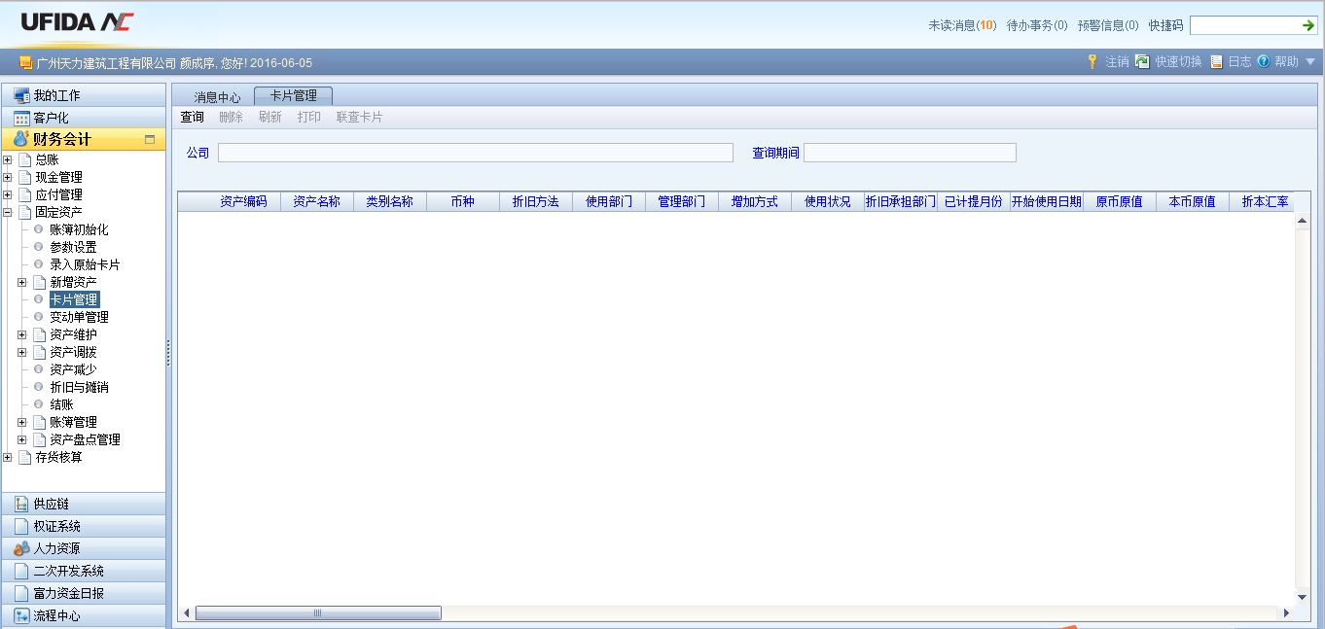

## 查询

在查询中的“项目设置”页面， 选择所有项目，并以卡片编号为排序项目进行卡片排序

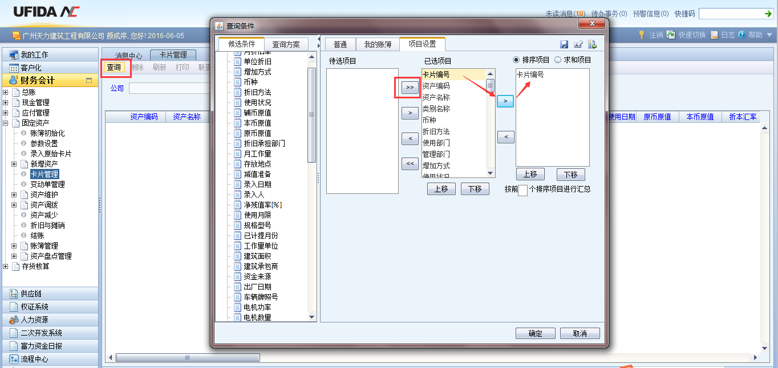

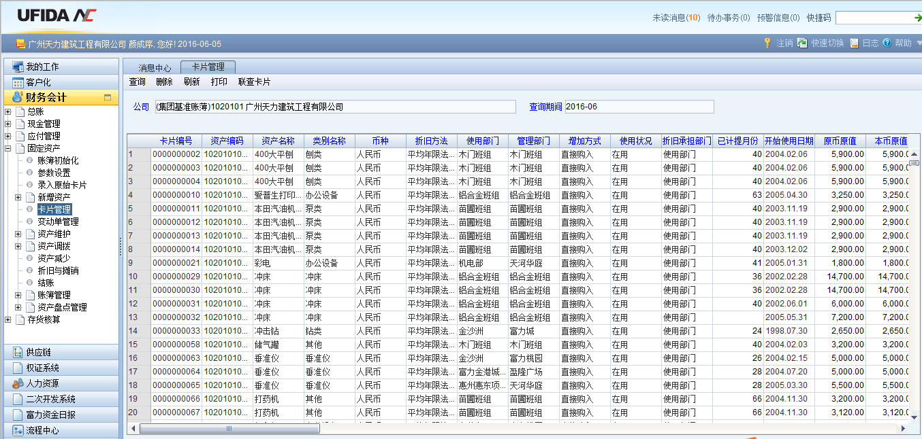

## 预览，导出

打印中，选择“直接打印”，导出到指定文件夹

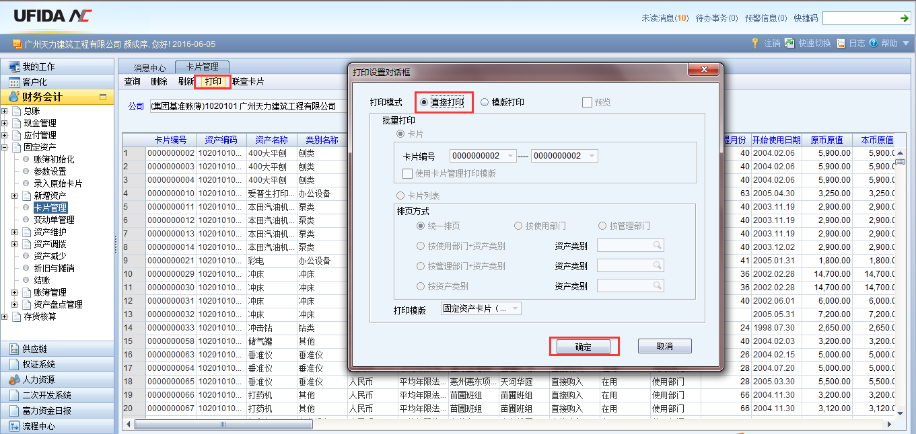

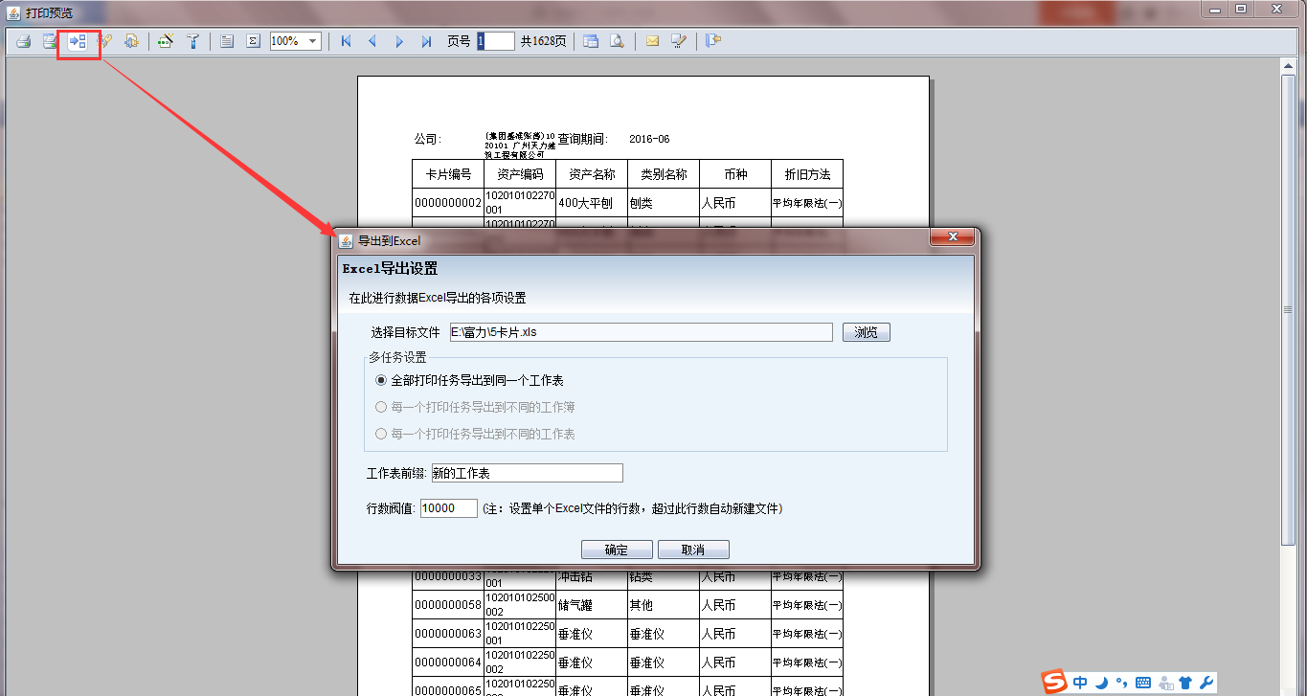

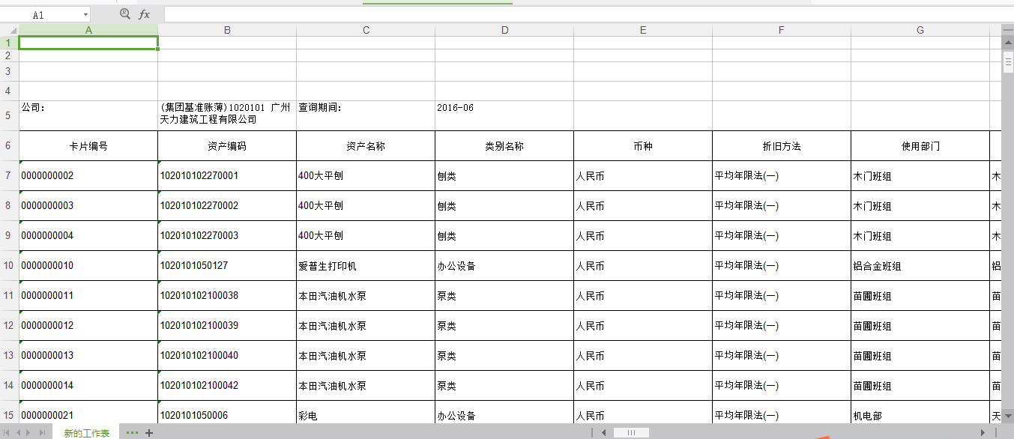

# NC6导出卡片模板

## 路径

财务会计——固定资产——初始工具——卡片导入工具

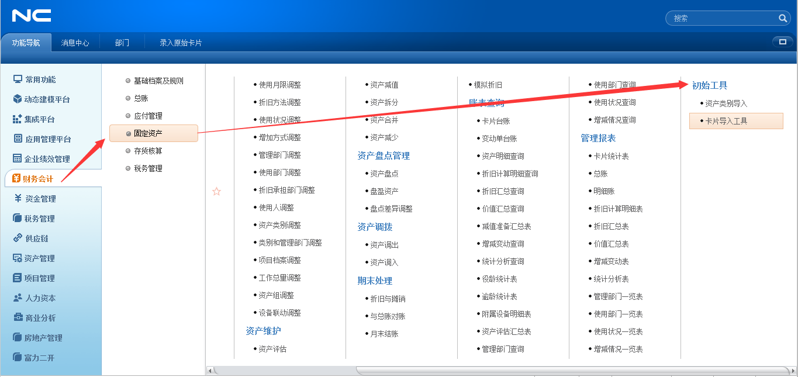

## 导出模板

选“导出”中的“模板”，确定后保存到制定文件夹

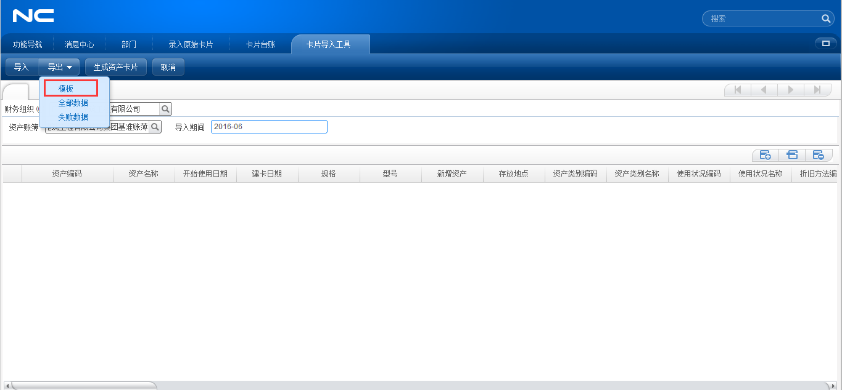

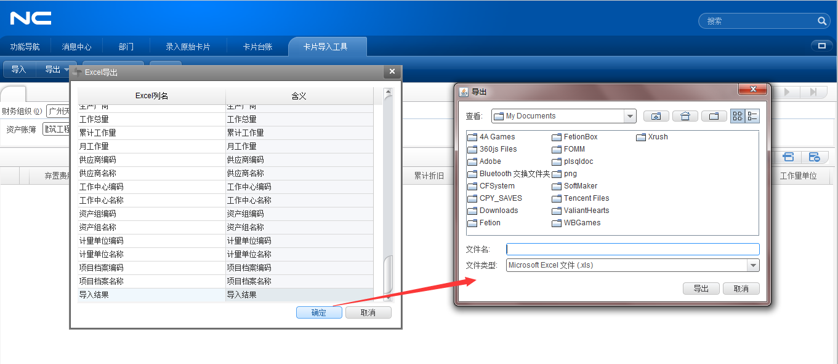

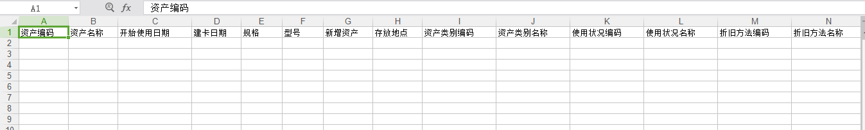

# 填写NC6模板

## 1、填写方法、注意事项

将NC5的卡片内容对应NC6的名称填入模板

注：①要保证NC6模板中的项目名称不变，否则无法导入

②日期格式必须为“2016-06-01”形式，否则导入无效

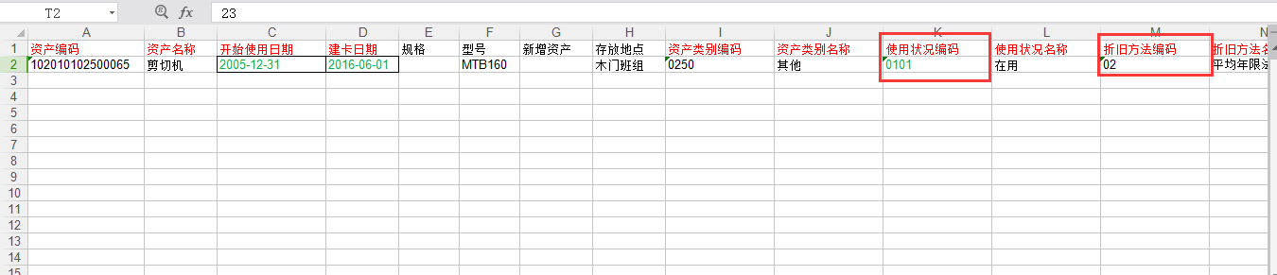

NC6中某些项目名称是NC5中不存在的，如“使用状况编码”、“折旧方法编码”这类编码类的项目，可在“录入原始卡片”节点中查询

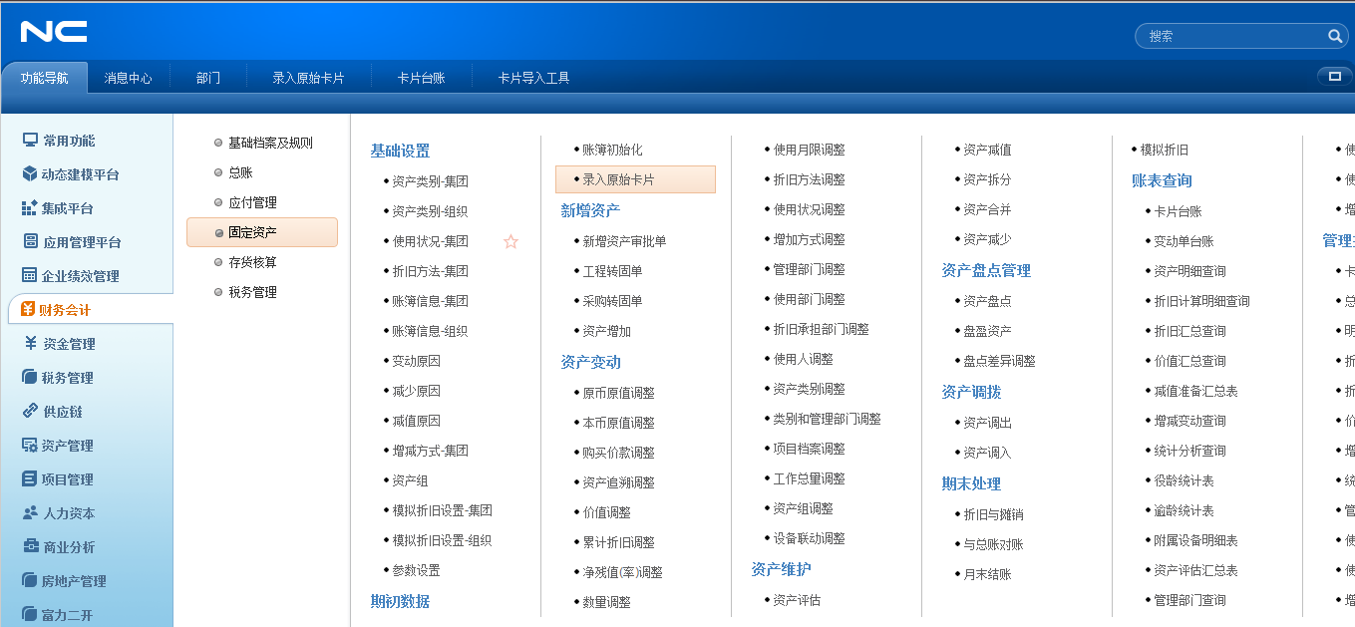

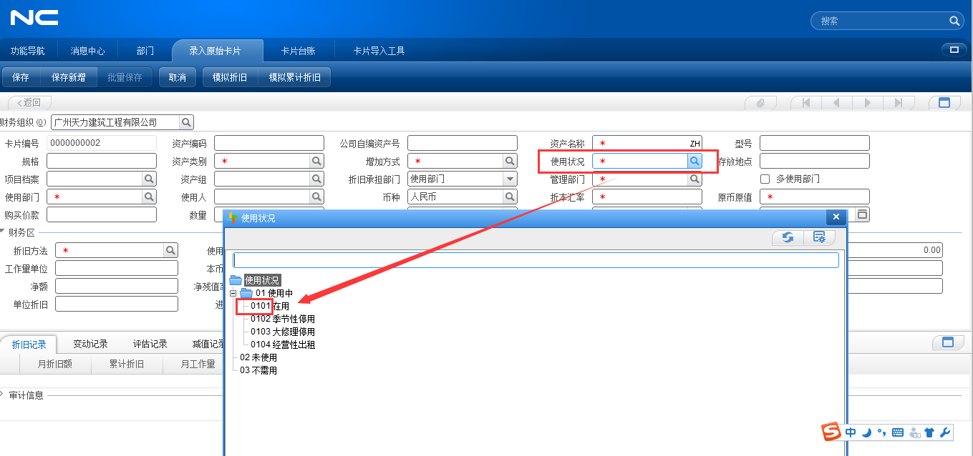

## 2、编码快捷输入

由于逐个填入在“录入原始卡片”中查到的编码的工作量极大，可在模板中用LOOKUP函数

如A列已有“a”“b”“c”“d”,需对应在B列填入“123”“456”“789”“101”。可在B列填入=LOOKUP(A1,{"a";"b";"c";"d"},{123;456;789;101})

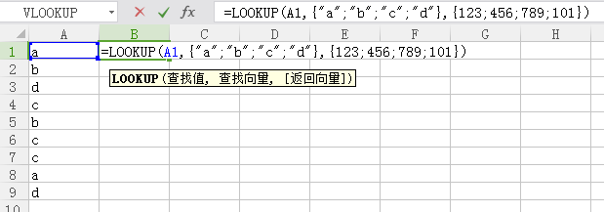

下拉即可对应A列内容生成B列内容

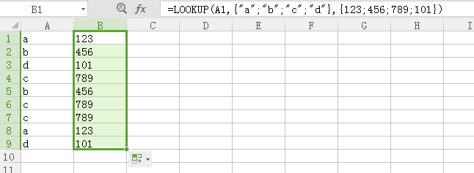

# 生成固定资产卡片

## 1、生成卡片

点“卡片导入工具”中的“生成资产卡片”，左下角显示“导入成功”

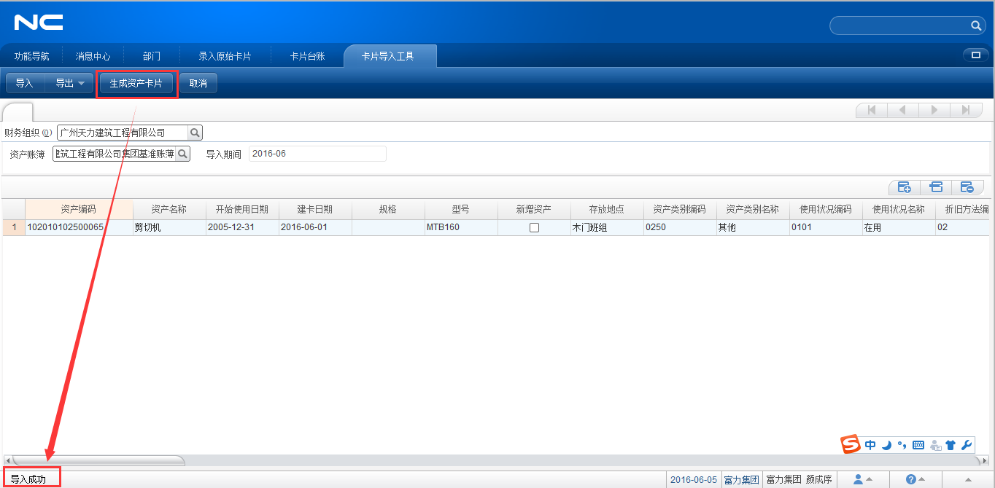

## 2、查询卡片

路径：财务会计——固定资产——账表查询——卡片台账

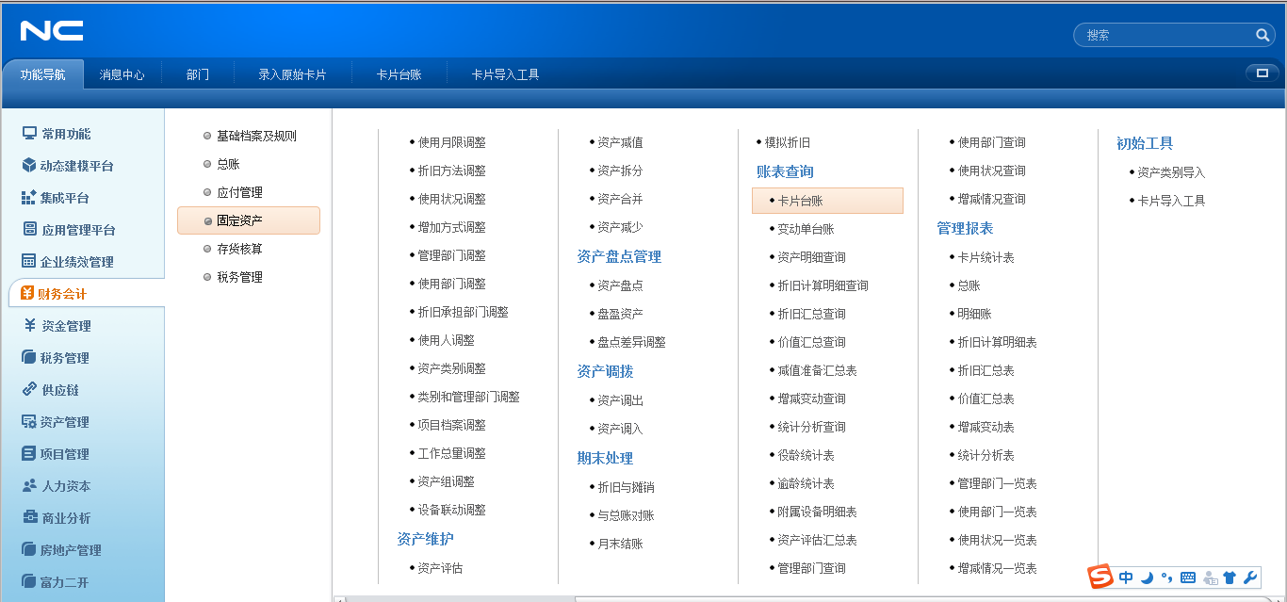

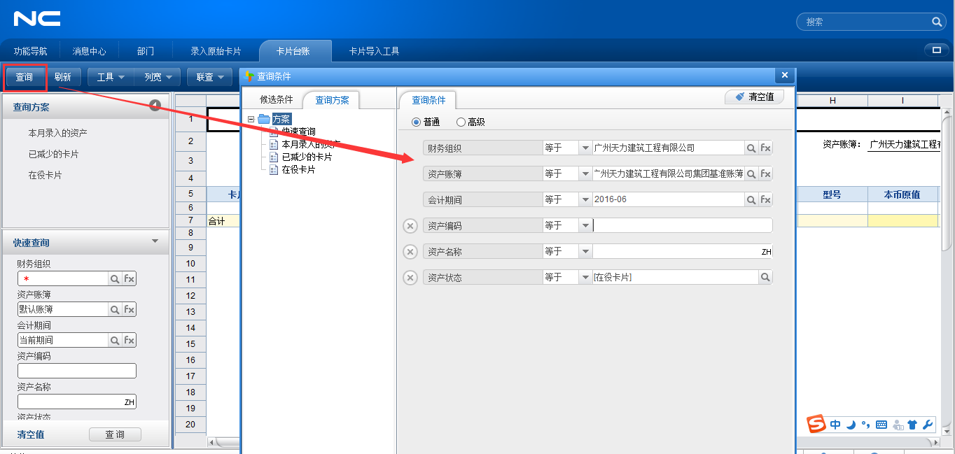

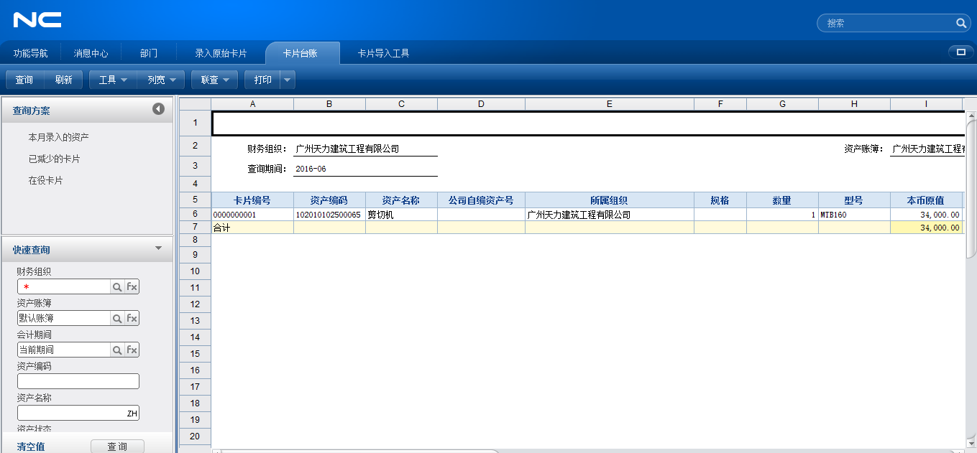

卡片台账中可查询到，即为导出成功